


Pallina géant
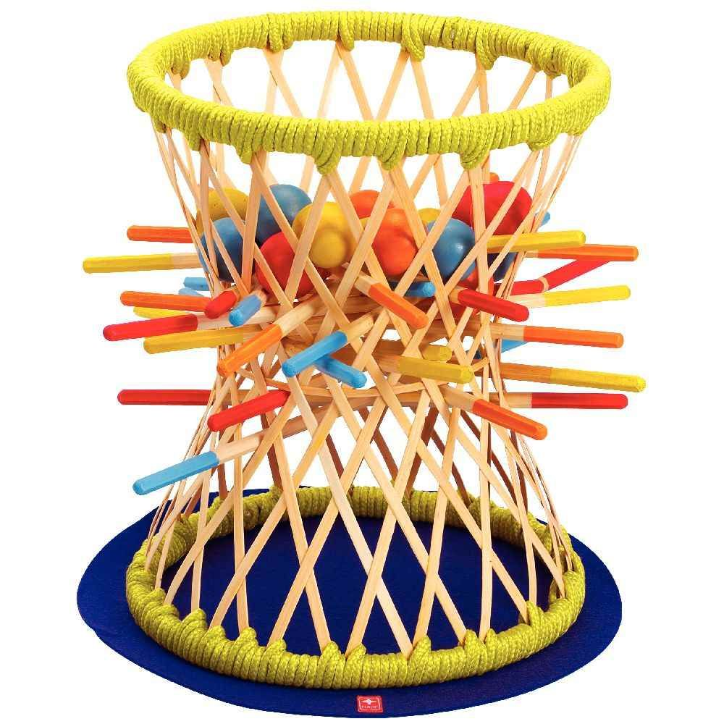
Nombre de joueurs :
2 à 4 joueurs

Age :
A partir de 4 ans

Matériel :
1 cage en bambou, 1 tapis de jeu, 16 boules en caoutchouc et 20 bâtonnets en bois de 4 couleurs (jaune, rouge, violet et bleu), 1 règle du jeu

Taille du jeu :
Hauteur : 100 cm ; Diamètre : 75 cm

But du jeu :
Le but de ce jeu est de faire tomber les boules adverses sur le tapis du jeu.

Déroulement de la partie :
Chaque joueur choisit sa couleur (ou deux couleurs s'ils jouent à deux). Dans le sens horaire, chaque joueur retire un de ses bâtonnets de la cage en tentant de faire tomber les boules des autres joueurs.

Fin de la partie :
Le gagnant est celui à qui appartient la dernière boule en hauteur.

